МИНИСТЕРСТВО НАУКИ И ВЫСШЕГО ОБРАЗОВАНИЯ РОССИЙСКОЙ ФЕДЕРАЦИИ

ФЕДЕРАЛЬНОЕ государственное БЮДЖЕТНОЕ
образовательное учреждение
высшего образования
«НОВОСИБИРСКИЙ ГОСУДАРСТВЕННЫЙ ТЕХНИЧЕСКИЙ УНИВЕРСИТЕТ»
_________________________________________________________________

Кафедра Автоматизированных Систем Управления



ЛАБОРАТОРНАЯ РАБОТА №2
по дисциплине: «Разработка программных приложений и WEB-программирование»
Вариант 3

Выполнил:  Студенты гр. «АП-426», «АВТФ»,  Разводов Илья Константинович  «16» октября 2026г  ______________________  (подпись) | Проверил:  Ст. преподаватель АСУ  Эстрайх Игорь Викторович  «___» __________2026г  ______________________  (подпись)

Новосибирск 2026
Введение
Цель работы: изучить использование кортежей, словарей и множеств, научиться применять функции, а также принципы ООП в программах на языке Python.
Ход работы
Часть 1. Словари, кортежи, множества
1. Задается словарь для перевода с английского на русский язык в виде: d = {'house': 'дом', 'river': 'река', 'car': 'машина', ...}. Вводится строка с английскими словами, записанными через пробел. Необходимо заменить в строке все английские слова на русские, присутствующие в словаре d. Результат вывести на экран.
Листинг программы “Lab2_1_1.py”
n = int(input("Введите количество пар слов: "))
pairs = []
for i in range(n):
str = input("Введите пару слов (англ и рус): ")
pairs.append(str.strip().split())
dictionary = dict(pairs)
str_to_change = input("Введите строку для замены слов: ")
list_to_change = str_to_change.strip().split()
new_str = ""
for word in list_to_change:
if word in dictionary:
new_str += dictionary[word] + " "
else:
new_str += word + " "
print(new_str)

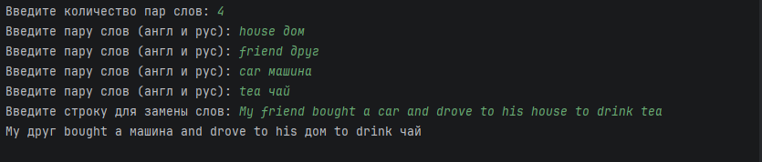Рисунок 1 – Результат работы первой программы первой части
2. В ночном клубе фиксируется список гостей. Причем гости могут выходить из помещения, а затем, снова заходить. Тогда их имена фиксируются повторно. На вход программы поступает такой список (каждое имя записано с новой строки). Например: Сергей Мария Наталья Евгений Сергей Мария … пока не будет введена пустая строка. Требуется подсчитать общее число гостей, которые посетили ночной клуб. Полагается, что гости имеют уникальные имена. На экран вывести общее число гостей клуба.
Листинг программы “Lab2_1_2.py”
guests = []
while True:
name = input("Введите имя гостя: ")
if name == "":
break
guests.append(name)
num = len(set(guests))
print("Количество уникальных гостей за вечер: ", num)

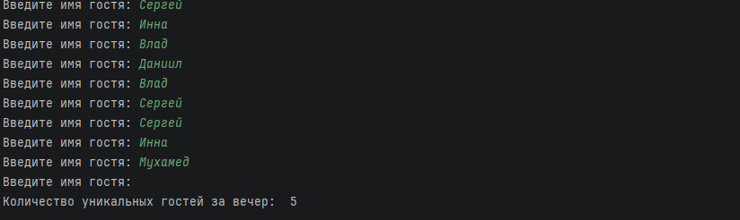 Рисунок 2 – Результат работы второй программы первой части

Часть 2. Функции
1. Составить программу нахождения наибольшего общего делителя (НОД) и наименьшего общего кратного (НОК) двух натуральных чисел НОК(А, В) = (A*B)/НОД(A,B). Использовать функцию, реализующую алгоритм Евклида для определения НОД.
Листинг программы “Lab2_2_1.py”
def gcd(a, b):
if b == 0:
return a
return gcd(b, a % b)
def lcm(a, b):
return a * b / gcd(a, b)
a, b = input("Введите два числа: ").split()
a = int(a)
b = int(b)
print(f"НОД чисел {a} и {b}: {gcd(a, b)}")
print(f"НОК чисел {a} и {b}: {lcm(a, b)}")

Рисунок 3 – Результат работы первой программы второй части
2. Преобразовать строку так, чтобы буквы каждого слова в ней были отсортированы по алфавиту.
Листинг программы “Lab2_2_2.py”
def str_sort(str):
words = str.split()
out_str = ""
for word in words:
out_str += "".join(sorted(word)) + " "
return out_str
in_str = input("Введите строку для изменения: ")
print("Отсортировання строка: ", str_sort(in_str))

Рисунок 4 – Результат работы второй программы второй части
3. Написать функцию, которая принимает положительное число и возвращает количество бит равных 1 в этом числе.
Листинг программы “Lab2_2_3.py”
def one_bits(n):
bin_n = bin(n)[2:]
return bin_n.count('1')
num = int(input("Введите число для обработки: "))
print("Количество единиц в двоичной записи числа: ", one_bits(num))

Рисунок 5 – Результат работы третьей программы второй части
4. Написать функцию, принимающую 2 строки вида “xxx.xxx.xxx.xxx” представляющие ip-адрес и маску сети. Функция должна вернуть 2 строки: адрес сети и широковещательный адрес.
Листинг программы “Lab2_2_4.py”
def network_addresses(ip, mask):
ip_parts = ip.split(".")
mask_parts = mask.split(".")
network = []
broadcast = []
for i in range(4):
ip_num = int(ip_parts[i])
mask_num = int(mask_parts[i])
network.append(str(ip_num & mask_num))
broadcast.append(str(ip_num | (255 - mask_num)))
return ".".join(network), ".".join(broadcast)
ip_address = input("Введите ip-адрес: ")
net_mask = input("Введите маску сети: ")
network_address, broadcast_address = network_addresses(ip_address, net_mask)
print("Адрес сети: ", network_address)
print("Широковещательный адрес: ", broadcast_address)

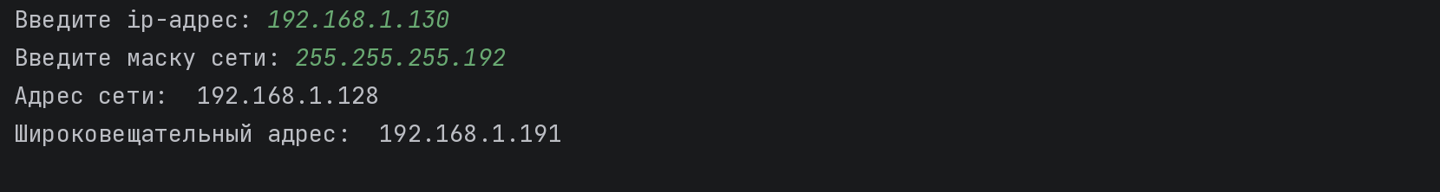 Рисунок 6 – Результат работы четвертой программы второй части

Часть 3. Объектно-ориентированное программирование
Разработать программу, в которой описана иерархия классов: геометрические фигуры (круг, прямоугольник, треугольник). Реализовать методы вычисления площади и периметра фигуры.
Листинг модуля “figure.py”
# Базовый класс геометрической фигуры
class Figure:
# Поле класса: количество созданных фигур
count = 0
def __init__(self, name, color):
# Название фигуры
self._name = name
# Цвет фигуры
self._color = color
Figure.count += 1
print(f"Вызван конструктор родительского класса Figure: {name}")
# Свойство: название фигуры (только чтение)
@property
def name(self):
return self._name
# Свойство: цвет фигуры
@property
def color(self):
return self._color
# Изменение цвета с проверкой
@color.setter
def color(self, new_color):
if new_color == "":
raise ValueError("цвет не может быть пустым")
self._color = new_color
# Площадь фигуры, переопределяется в наследниках
def area(self):
return 0
# Периметр фигуры, переопределяется в наследниках
def perimeter(self):
return 0
# Проверка существования фигуры
# Переопределяется в Triangle, не переопределяется в Circle и Rectangle
def is_valid(self):
return self.area() > 0
# Сравнение площади с другой фигурой
def compare_area(self, other):
if self.area() > other.area():
return f"{self.name} больше по площади, чем {other.name}"
if self.area() < other.area():
return f"{self.name} меньше по площади, чем {other.name}"
return f"{self.name} и {other.name} равны по площади"
# Вывод информации о фигуре
def print_info(self):
print(f"Фигура: {self.name}")
print(f"Цвет: {self.color}")
print(f"Площадь: {self.area():.2f}")
print(f"Периметр: {self.perimeter():.2f}")

Листинг модуля “circle.py”
import math
from figure import Figure
# Класс круга, наследник Figure
class Circle(Figure):
def __init__(self, radius, color):
# Вызов конструктора родительского класса
super().__init__("Круг", color)
# Радиус круга, задается через свойство с проверкой
self.radius = radius
print("Вызван конструктор дочернего класса Circle")
# Свойство: радиус круга
@property
def radius(self):
return self._radius
# Изменение радиуса с проверкой
@radius.setter
def radius(self, value):
if value <= 0:
raise ValueError("радиус должен быть больше нуля")
self._radius = value
# Свойство: диаметр круга (только чтение)
@property
def diameter(self):
return 2 * self._radius
# Площадь круга
def area(self):
return math.pi * self._radius ** 2
# Периметр круга (длина окружности)
def perimeter(self):
return 2 * math.pi * self._radius
# Увеличение радиуса в заданное число раз
def scale(self, factor):
self.radius = self._radius * factor
# Вывод информации о круге
def print_info(self):
super().print_info()
print(f"Радиус: {self.radius}")
print(f"Диаметр: {self.diameter}")

Листинг модуля “rectangle.py”
import math
from figure import Figure
# Класс прямоугольника, наследник Figure
class Rectangle(Figure):
def __init__(self, width, height, color):
# Вызов конструктора родительского класса
super().__init__("Прямоугольник", color)
# Ширина и высота, задаются через свойства с проверкой
self.width = width
self.height = height
print("Вызван конструктор дочернего класса Rectangle")
# Свойство: ширина прямоугольника
@property
def width(self):
return self._width
# Изменение ширины с проверкой
@width.setter
def width(self, value):
if value <= 0:
raise ValueError("ширина должна быть больше нуля")
self._width = value
# Свойство: высота прямоугольника
@property
def height(self):
return self._height
# Изменение высоты с проверкой
@height.setter
def height(self, value):
if value <= 0:
raise ValueError("высота должна быть больше нуля")
self._height = value
# Площадь прямоугольника
def area(self):
return self._width * self._height
# Периметр прямоугольника
def perimeter(self):
return 2 * (self._width + self._height)
# Длина диагонали
def diagonal(self):
return math.sqrt(self._width ** 2 + self._height ** 2)
# Проверка, является ли прямоугольник квадратом
def is_square(self):
return self._width == self._height
# Вывод информации о прямоугольнике
def print_info(self):
super().print_info()
print(f"Ширина: {self.width}")
print(f"Высота: {self.height}")
print(f"Диагональ: {self.diagonal():.2f}")

Листинг модуля “triangle.py”
import math
from figure import Figure
# Класс треугольника, наследник Figure
class Triangle(Figure):
def __init__(self, side_a, side_b, side_c, color):
# Вызов конструктора родительского класса
super().__init__("Треугольник", color)
# Длины сторон, задаются через свойство с проверкой
self.sides = (side_a, side_b, side_c)
print("Вызван конструктор дочернего класса Triangle")
# Свойство: стороны треугольника в виде кортежа
@property
def sides(self):
return self._side_a, self._side_b, self._side_c
# Изменение сторон с проверкой
@sides.setter
def sides(self, values):
for value in values:
if value <= 0:
raise ValueError("стороны должны быть больше нуля")
self._side_a, self._side_b, self._side_c = values
# Переопределение метода Figure:
# треугольник существует, если каждая сторона меньше суммы двух других
def is_valid(self):
a, b, c = self.sides
return a < b + c and b < a + c and c < a + b
# Площадь по формуле Герона
def area(self):
if not self.is_valid():
return 0
a, b, c = self.sides
p = self.perimeter() / 2
return math.sqrt(p * (p - a) * (p - b) * (p - c))
# Периметр треугольника
def perimeter(self):
return self._side_a + self._side_b + self._side_c
# Тип треугольника по длинам сторон
def get_type(self):
a, b, c = self.sides
if a == b == c:
return "равносторонний"
if a == b or b == c or a == c:
return "равнобедренный"
return "разносторонний"
# Вывод информации о треугольнике
def print_info(self):
super().print_info()
print(f"Стороны: {self._side_a}, {self._side_b}, {self._side_c}")
print(f"Тип: {self.get_type()}")

Листинг программы “Lab2_3.py”
# Демонстрация работы классов геометрических фигур
from figure import Figure
from circle import Circle
from rectangle import Rectangle
from triangle import Triangle
# Создание объектов, конструктор наследника вызывает конструктор Figure
print("=== Создание объектов (вызов конструкторов) ===")
radius = float(input("Введите радиус круга: "))
circle = Circle(radius, "красный")
rectangle_sizes = input("Введите ширину и высоту прямоугольника: ")
width, height = map(float, rectangle_sizes.split())
rectangle = Rectangle(width, height, "синий")
triangle_sides = input("Введите стороны треугольника: ")
side_a, side_b, side_c = map(float, triangle_sides.split())
triangle = Triangle(side_a, side_b, side_c, "зеленый")
print("Всего создано фигур:", Figure.count)
# Вывод информации о каждом объекте
print("\n=== Информация об объектах ===")
figures = [circle, rectangle, triangle]
for shape in figures:
shape.print_info()
print()
# Собственные методы и свойства наследников
print("=== Собственные методы и свойства ===")
circle.scale(2)
print("Радиус круга после увеличения в 2 раза:", circle.radius)
print("Диаметр круга:", circle.diameter)
print(f"Площадь круга: {circle.area():.2f}")
print(f"Диагональ прямоугольника: {rectangle.diagonal():.2f}")
print("Прямоугольник является квадратом:", rectangle.is_square())
rectangle.width = rectangle.height
print("Новая ширина прямоугольника:", rectangle.width)
print("Прямоугольник является квадратом:", rectangle.is_square())
print("Тип треугольника:", triangle.get_type())
triangle.sides = (5, 5, 5)
print("Новые стороны треугольника:", triangle.sides)
print("Тип треугольника:", triangle.get_type())
# Изменение свойств базового и дочернего класса
print("\n=== Изменение свойств ===")
circle.color = "желтый"
print("Новый цвет круга:", circle.color)
try:
circle.radius = -3
except ValueError as error:
print("Ошибка:", error)
# Метод is_valid: в Circle и Rectangle из Figure, в Triangle переопределен
print("\n=== Проверка существования фигур ===")
print("Круг существует (метод Figure):", circle.is_valid())
print("Прямоугольник существует (метод Figure):", rectangle.is_valid())
print("Треугольник существует (метод Triangle):", triangle.is_valid())
wrong_triangle = Triangle(1, 2, 10, "черный")
print("Треугольник 1, 2, 10 существует:", wrong_triangle.is_valid())
# Сравнение площадей фигур
print("\n=== Сравнение площадей ===")
print(circle.compare_area(rectangle))
print(triangle.compare_area(rectangle))
print("Всего создано фигур:", Figure.count)

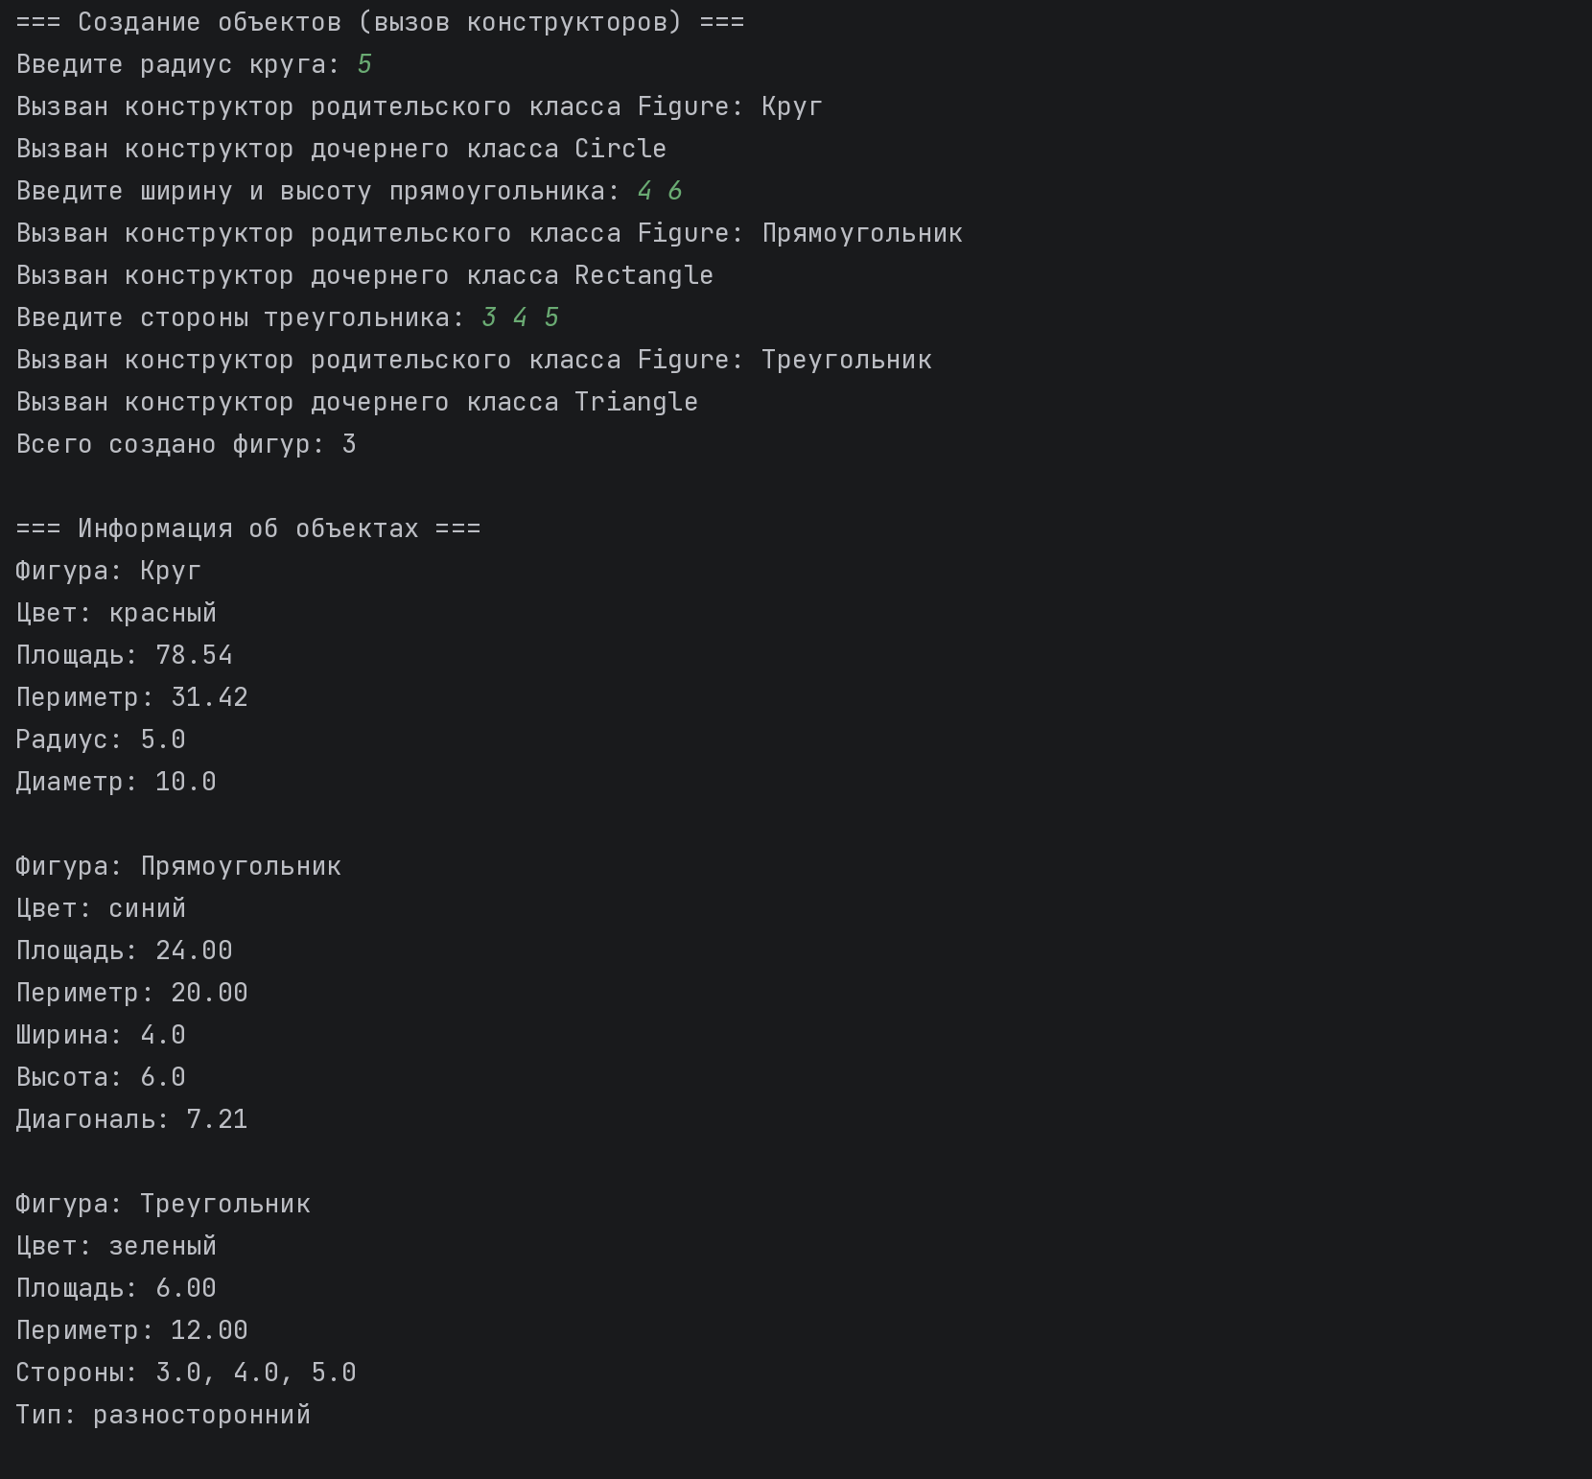 Рисунок 7 – Результат работы программы третьей части
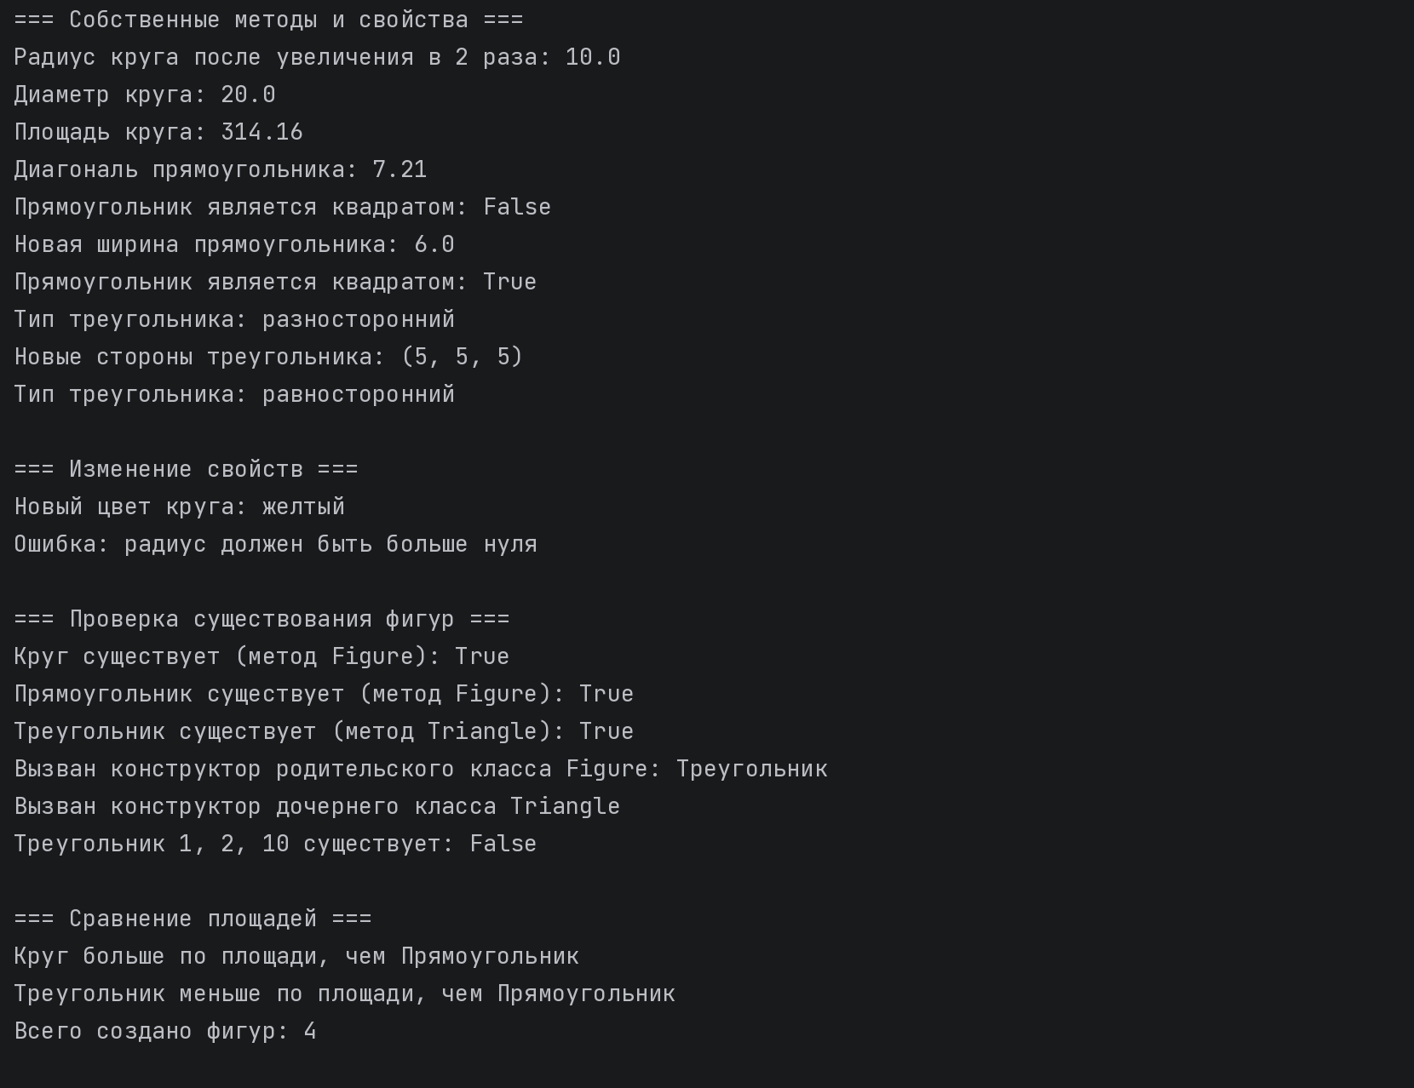 Рисунок 8 – Продолжение результата работы программы третьей части

Вывод
В ходе выполнения лабораторной работы изучено использование словарей, кортежей и множеств в языке Python, получены навыки разработки функций, а также применены принципы ООП: спроектирована иерархия классов геометрических фигур с базовым классом Figure и наследниками Circle, Rectangle и Triangle, расположенными в отдельных модулях. В классах использованы поля, свойства и методы, вызов конструктора родительского класса и переопределение методов.

